A-4a RENOWACJA MEBLI - gr. II
Pomieszczenie | Wyposażenie
 | Symbol  i nazwa | Opis | Zdjęcie | Cena jedn.  brutto | Wartość
 | Komplet mebli w stylu  „empir” | W skład kompletu wchodzą:  Witryna 2 szt: wym wys. 194 x szer.96 x 61 głęb.  Toaletka wym;dł.90x 55 szer. x wys 77 + 13 nadstawka  Fotel tapicerowany– 2 szt  Szer.75 x gł. 56x 96 wys.  Krzesło tapicerowane -2 szt  Szer.38x gł. 38 x 83 wys.  Meble w stylu empirowskim  w stanie bardzo zniszczonym, rozłożone w elementach  ( niekompletne). Wymagają gruntownej renowacji, uzupełnienia brakujących elementów, nowej tapicerki oraz wykończenia warstw wierzchnich – malowanie.  Front jednej witrynki jest kompletny ze szprosami i fazowanymi szybkami, front drugiej – szprosy w elementach brak szybek. | 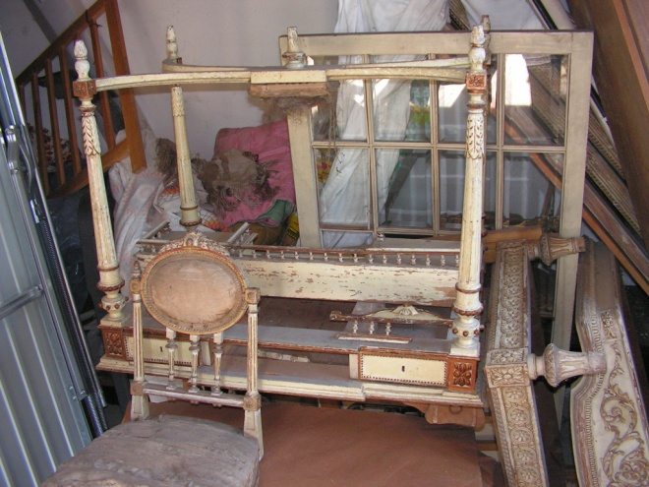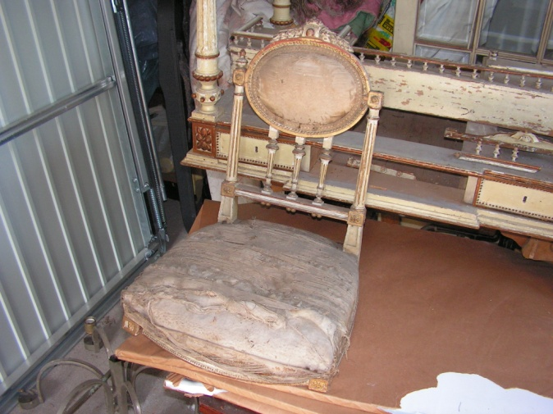  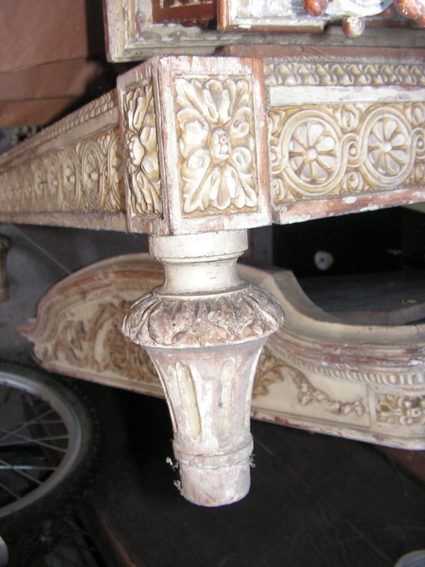  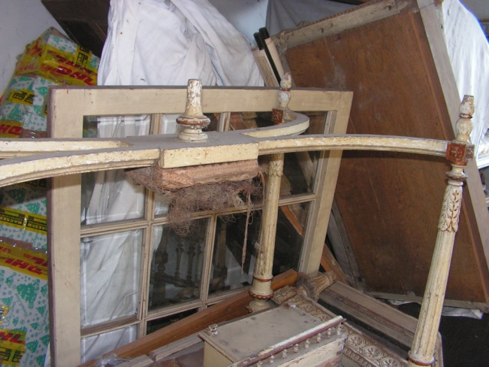  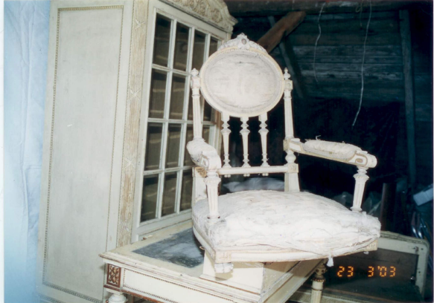  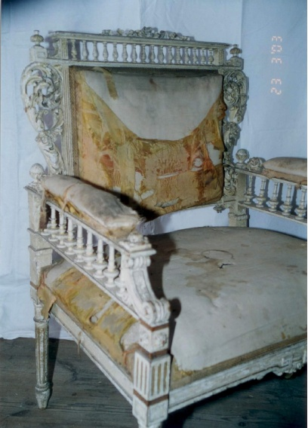  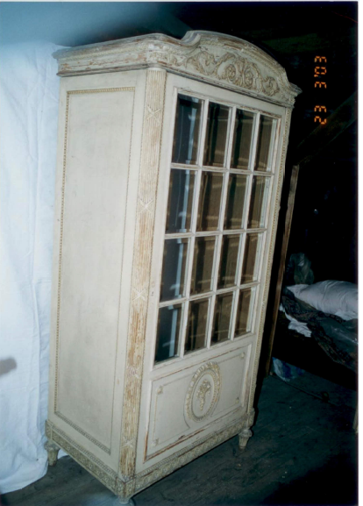  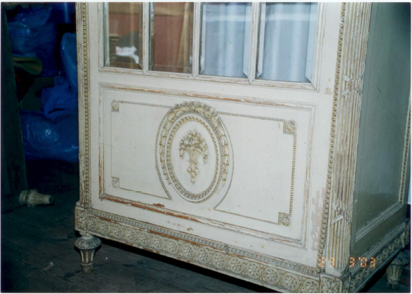  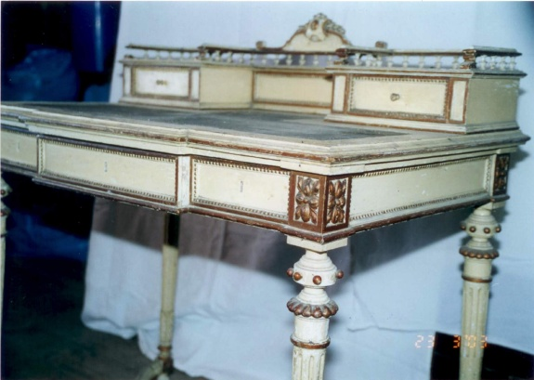
 |  |  | Komplet I
 | Wyposażenie  różne  Rama złocona  Wym. 104 x140 | Rama drewniana złocona –  Wykonać;  wzmocnienie sztywności  ( łączeń),  uzupełnienie ubytków,  rekonstrukcje rzeźbionych ornamentów, kitowanie  i wzmacnianie warstw pierwotnych, wykończenie powierzchni | 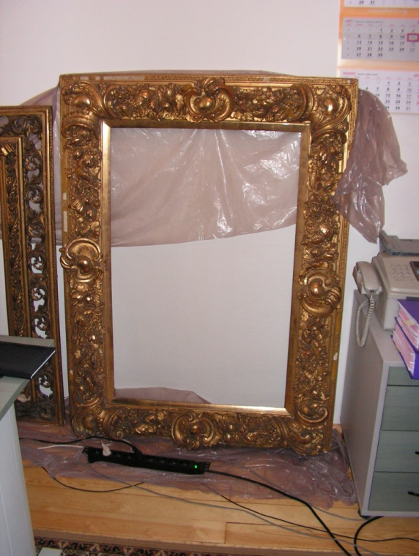
 | Rama złocona  Wym. 131 x157 | Rama drewniana złocona –  Wykonać;  wzmocnienie sztywności  ( łączeń),  uzupełnienie ubytków,  rekonstrukcje rzeźbionych ornamentów, kitowanie  i wzmacnianie warstw pierwotnych, wykończenie powierzchni | 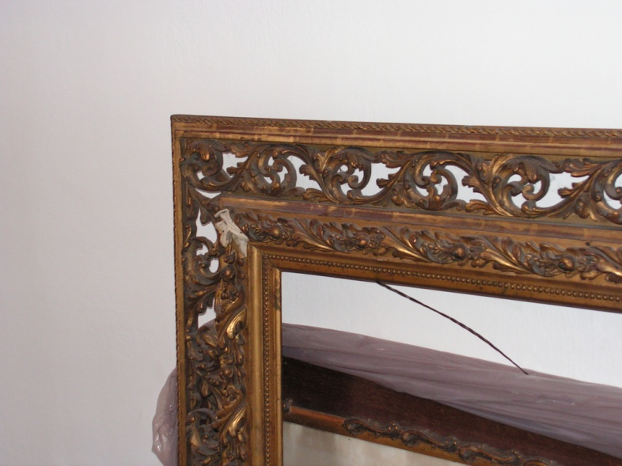
 | Grafika w ramie  Wym . zewn. z ramą  95 x130  cm szer. | Rama drewniana delikatnie zdobiona –  Wykonać konserwację ramy:;  wzmocnienie sztywności  ( łączeń),  uzupełnienie ubytków,  rekonstrukcje rzeźbionych ornamentów, kitowanie  i wzmacnianie warstw pierwotnych, wykończenie powierzchni,  grafika nie wymaga konserwacji | 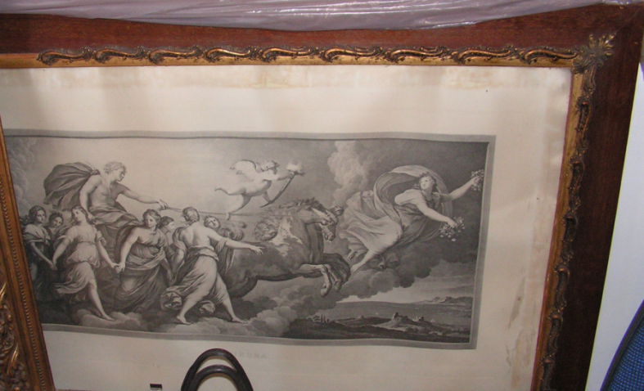  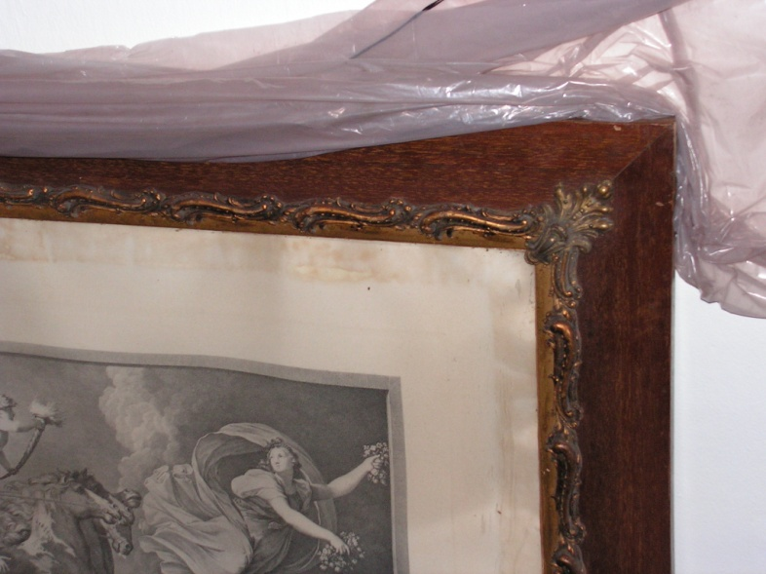
 | Lustro w złoconej ramie  Wym.  zewn. z ramą  wys.  200x  szer. 115 | Rama drewniana zdobiona –  Wykonać konserwacje ramy:;  wzmocnienie sztywności  ( łączeń),  uzupełnienie ubytków,  rekonstrukcje rzeźbionych ornamentów, kitowanie  i wzmacnianie warstw pierwotnych, wykończenie powierzchni, tafla lustra do konserwacji | 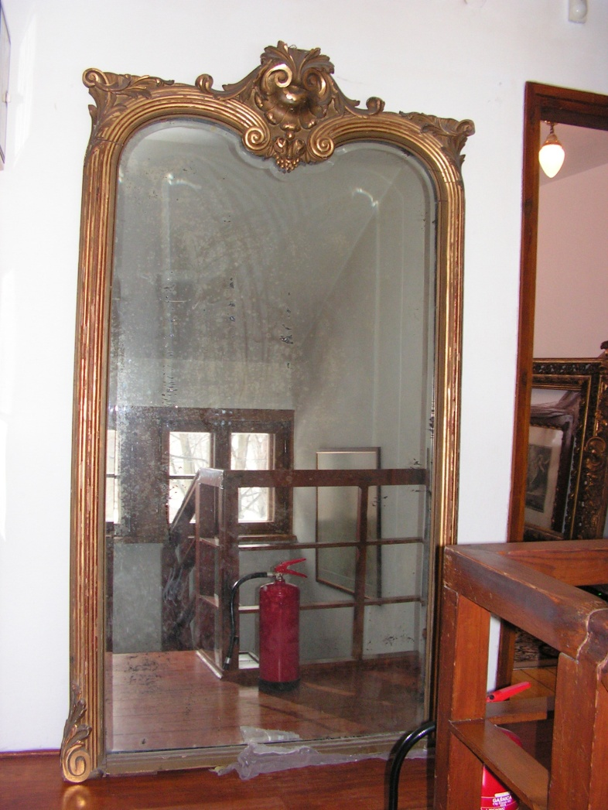
 | Komplet wypoczynkowy ;  Kanapa 2 osobowa  Fotel 2 szt  Krzesło 4 szt | Meble stylizowane na wzór ludwikowskich, tapicerowane i z wstawkami z rattanu. Konstrukcja drewniana zdobiona, malowana farbą w kolorze złotym, poprzecierana, dekoracja i wykończenie powierzchni  z ubytkami - do renowacji.  Tapicerka i ratan do renowacji, odświeżenia. | 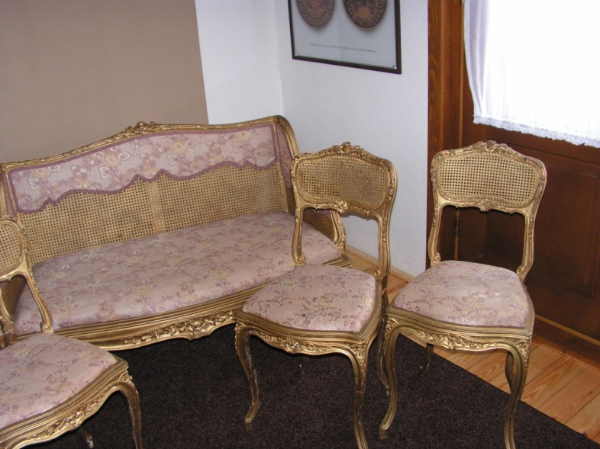  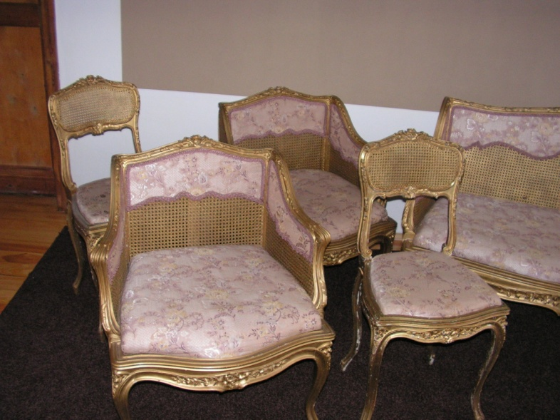  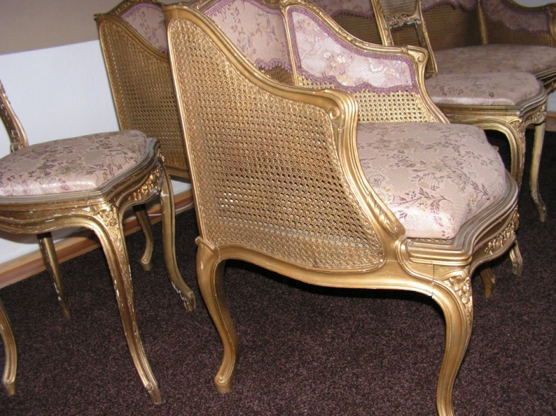
 | Pianino  dł. 150 x  gł. 75 x  wys.144 cm | Obudowa pianina drewniana, zdobiona z elementami snycerskimi, z ubytkami dekoracji. Instrument wymaga naprawy elementów grających oraz renowacji obudowy. | 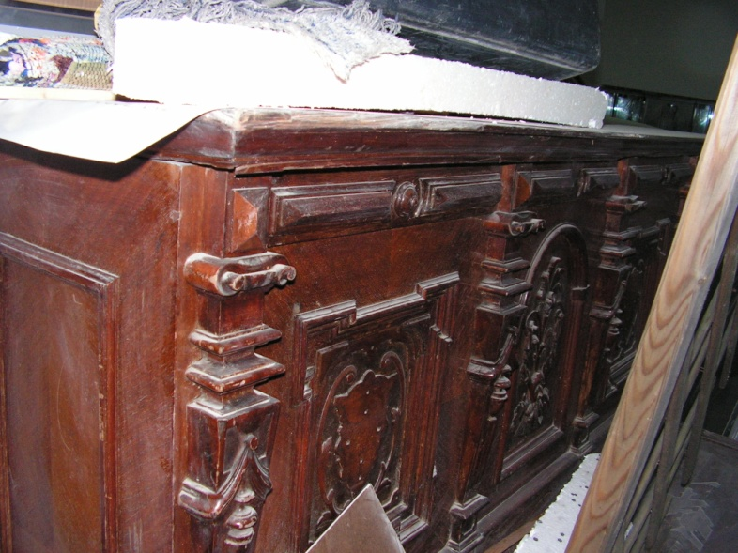  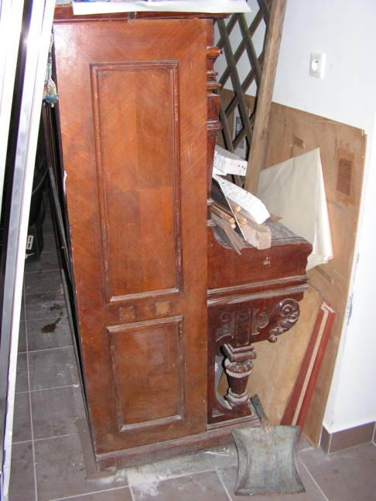  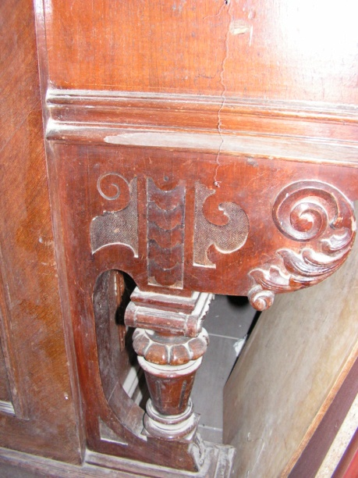
 |  |  | Komplet II
 |  |  | RAZEM

